МИНОБРНАУКИ РОССИИ
Санкт-Петербургский государственный
электротехнический университет
«ЛЭТИ» им. В.И. Ульянова (Ленина)
Кафедра Информационных систем

отчет
по «учебной» практике
Тема: Кластеризация датасета больницы BPIC 2011 Hospital

Студентки гр. 3395 |  | Кравченко К.А.  Разгулова Е.Ю.
Руководитель |  | Васильев Н.В.

Санкт-Петербург
2025
ЗАДАНИЕ
на «УЧЕБНУЮ» практику

Студентки Кравченко К.А., Разгулова Е.Ю.
Группа 3395
Тема практики: Кластеризация датасета больницы BPIC 2011 Hospital
Задание на практику:
Провести иерархическую кластеризацию векторизованных представлений медицинских траекторий (лечений) пациентов, представленных в датасетах Hospital, с целью выявления групп пациентов и анализа факторов, влияющих на эти исходы.
Сроки прохождения практики: 07.03.2025 – 16.05.2025
Дата сдачи отчета: 16.05.2025
Дата защиты отчета: 16.05.2025
Студентки |  | Кравченко К.А.  Разгулова Е.Ю.
Руководитель |  | Васильев Н.В.

Аннотация

Провести анализ датасета больницы.
Задачи:
- Загрузить данные и проанализировать их.
- Подготовить данные к обработке.
- Провести векторизацию данных.
- Провести кластеризацию с помощью алгоритма HDBSCAN.
- Проанализировать результаты и выявить признаки, по которым были выявлены кластеры.

содержание

 | Введение | 5
1. | Подготовка данных | 6
1.1.  1.2.  1.3. | Анализ данных  Очистка данных  Анализ данных после очистки | 6  6  7
1.4. | Подготовка трасс | 7
2. | Проведение алгоритма HDBSCAN | 8
2.1. | Преобразование строковых представлений в векторы с помощью BOW, act2vec. graph2vec | 8
2.2.  2.3. | Алгоритм HDBSCAN  F1 мера | 8  8
3. | Анализ результатов | 10
3.1. | Сравнение моделей | 10
3.2. | Анализ результатов кластеризации по лучшей модели | 10
 | Заключение | 11
 | Список использованных источников | 12
 | Приложение B. Результат кластеризации  Приложение C. Визуализация данных датасета | 13  14

введение

При выполнении практики нужно провести иерархическую кластеризацию векторизованных представлений медицинских траекторий (лечений) пациентов, представленных в датасетах Hospital, с целью выявления групп пациентов и анализа факторов, влияющих на эти исходы.
Иерархическая кластеризация — это метод анализа данных, который используется для группировки объектов в кластеры на основе их сходства.
Этапы работы:
- Загрузить, очистить и подготовить данные из датасета Hospital для кластеризации.
- Преобразовать строковые представления трасс при помощи BOW(bag of words), act2vec, graph2vec в числовые векторы, пригодные для использования в алгоритмах кластеризации.
- Выделить кластеры трасс при помощи алгоритма HDBSCAN (иерархическая кластеризация).
- Проанализировать характеристики полученных кластеров, используя доступную информацию о пациентах (пол, возраст, диагнозы, процедуры, исходы лечения и т.д.). Определить, какие факторы наиболее сильно влияют на принадлежность пациента к определенному кластеру.
- Проведение статистических тестов (например, t-test, chi-squared test) для выявления статистически значимых различий между кластерами по различным характеристикам.
- Визуализация результатов анализа (например, с использованием boxplots, bar charts).
- Сформулировать выводы о группах пациентов со схожими исходами лечения и факторах, влияющих на эти исходы.
1. ПОДГОТОВКА ДАННЫХ

  - Анализ данных
Очистка данных — это процесс обнаружения и исправления (или удаления) ошибок и неточностей в наборе данных, таблице или базе данных. Основная задача данного этапа работы – исправление ошибок, устранение дубликатов, пустых значений и выбросов, восстановление данных для более точного анализа.
Был открыт файл «Hospital.csv» с помощью python при использовании библиотек pm4py для этого была использована функция read_cvs(). После чего файл был преобразован в DataFrame с помощью функции convert_to_dataframe(). После этого была проведена проверка загрузки файла по наличию столбцов: patient, action, DateTime, org:resource.
Для изучения данных в файле были использованы следующие функции:
- df.head(): Просмотр первых нескольких строк, чтобы увидеть структуру данных и названия столбцов.
- df.info(): Получение информации о типах данных, количестве непустых значений и общем объеме данных.
- df.isnull().sum(): Подсчет количества пропущенных значений (NaN) в каждом столбце.
- df['patient'].unique(): Подсчет уникальных пациентов.
- df.nunique(): Подсчет количества уникальных значений в каждом столбце.
  - Очистка данных
После проверки файла на пустые значения, дубликаты и уникальные значения. Были удалены дубликаты и пустые строки с помощью функций: drop_duplicates(inplace=True), df.dropna(subset=required_columns).copy().
Данные до очистки: 690 записей. Данные после очистки: 690 записей. Уникальных пациентов: 100.
Данные в столбце “DataTime” были приведены к типу datatime с помощью функции pd.to_datetime(df['DateTime'], errors='coerce'). После была проверка столбца “DataTime” на количество не валидных дат. После чего данные были отфильтровано DataFrame, оставляя только строки с валидными датами. Были извлечены часы из каждого значения в столбце ‘DateTime’ и сохранены в новом столбце ‘hour’ с помощью функции df['hour'] = df['DateTime'].dt.hour.
  - Анализ данных после отчистки
По данным в файле были построены некоторые гистограммы по распределению разных характеристик. Они приведены в приложении C.
Было проанализировано распределение пациентов по врачам, распределение активности по часам, распределение количества медицинских действий.
  - Подготовка трасс
Были сгруппированы данные в файле с помощью функции df.groupby('patient')['org:resource'].apply(list).reset_index(): врачи по пациентам, пациенты по времени, действия по пациентам. В результате объединения были получены трассы. Количество трасс: 100.
В полученные трассы были добавлены некоторые характеристики: продолжительность лечения, среднее время между посещениями, количество уникальных действий в трассе и общее количество действий в трассе.
Полученные трассы были проверены на аномальные значения (лечение больше года).

- Проведение алгоритма HDBSCAN

2.1. Преобразование строковых представлений в векторы с помощью BOW, act2vec, graph2vec
В ходе этого процесса векторизации слова, предложения или целые документы превращаются в векторы — наборы чисел, которые отражают определённые характеристики текста. Это необходимо ведь намного проще работать с числами, чем со строковыми данными, для них известно множество инструментов, которые могут помочь в анализе.
Данные были разделены на обучающую и тестовую выборки с помощью функции train_test_split() с процентным соотнощение 70/30.
Были обучены три модели: BOW с помощью функций CountVectorizer() и vectorizer.fit_transform(texts), act2vec с помощью функции Word2Vec(sentences=traces['trace'].tolist(), **ACT2VEC_PARAMS), graph2vec с помощью функций nx.DiGraph() и Graph2Vec(**GRAPH2VEC_PARAMS).
Результаты обучения сохраняются в файлы “_vectors.npy”.
2.2. Алгоритм HDBSCAN
Был уменьшена размерность векторов для дальнейшей 2D визуализации с помощью функции umap.UMAP(). С помощью функции hdbscan.HDBSCAN() была проведена кластеризация по трем моделям с обучающими и тестовыми выборками. Кроме того, была применена функция fit_predict(X_embedded), которая предсказывает, как может выглядеть кластеризация.
2.3. Оценка кластеров по их метрикам
Была проведена оценка кластеров с помощью F1 меры и индекса Рэнда. F1-мера — это метрика в машинном обучении, которая объединяет в себе два важных показателя: точность (precision) и полноту (recall). F1-мера полезна в случаях, когда есть дисбаланс классов, то есть один из классов встречается гораздо чаще другого. Более высокое значение F1-меры указывает на более надёжную модель, способную хорошо выявлять определённые объекты при минимальном количестве ложноположительных и ложноотрицательных результатов. Индекс Рэнда — это доля корректно связанных или не связанных между собой объектов.
Было создано множество unique_clusters, содержащее все уникальные значения из массива clusters. Было проверено количество уникальных кластеров. Если количество кластеров меньше двух, функция возвращает нулевые значения для обеих метрик. Мера F1 Высчитывается функцией f1_score(true_labels, clusters, average='weighted'), а индекс Рэнда - adjusted_rand_score(true_labels, clusters). По результатам вычислений сравниваются методы функцией compare_methods_performance() и выбирается лучшая модель.
Кроме того, по результатам кластеризации были выписаны следующие метрики: количество кластеров, количество выбросов, размеры кластеров, параметр silhouette кластеризации (чем ближе к 1, тем лучше).

3. Анализ результатов

3.1. Сравнение моделей
В результате кластеризации на тестовых выборках были получены следующие значения для каждой модели:
Act2vec
- silhouette: 0.8261936902999878
- calinski_harabasz: 1649.731578991239
- davies_bouldin: 0.21507533589879393
- n_clusters: 3
- noise_percent: 0.0
- F1 мера: 0.000
- ARI: 0.306
Graf2vec
- silhouette: 0.19735339283943176
- calinski_harabasz: 34.61293042201716
- davies_bouldin: 1.104529876560845
- n_clusters: 4
- noise_percent: 13.333333333333334
- F1 мера: 0.287
- ARI: -0.042
BOW
- silhouette: 0.5293075442314148
- calinski_harabasz: 32.68585318819244
- davies_bouldin: 0.45738138506028686
- n_clusters: 2
- noise_percent: 0.0
- F1 мера: 0.853
- ARI: 0.738
Также результаты кластеризации тестовой и обучающей выборок представлены в приложении B.
Из полученных данных видно, что наибольшее близки к 1 значения F1 метрики и ARI в кластеризации по модели BOW. Процент шума составляет 0, что является лучшим значением. Метрики silhouette и davies_bouldin несильно уступают модели act2vec.
Таким образом, можно сделать вывод, что наиболее точная кластеризация по модели BOW.
3.2. Анализ результатов кластеризации по лучшей модели
После выбора лучшей модели была проведена кластеризация полного датасета. Результат представлен в приложении B.
Было выявлено 7 кластеров.
Особенности, которые можем выделить по кластерам:
- Первые два кластера имеют продолжительность в 6 действий, а другие в 7.
- 1 кластер имеет наименьшую продолжительность лечения.
- В кластерах 5 и 6 довольно одной из основных операция является рентген.
- 2 кластер самый большой по размерам.
- 1 и 2 кластер единственные, где нет действия хирургия.
- В 0 кластере все пациенты посещали все процедуры, кроме препаратов и рентгена. В 1 – все, кроме хирургии и рентгена. Во 2 – все кроме хирургии. В 3,4,5,6 – все, кроме препаратов.
- Фармацевтов посещали только 1 и 2 кластеры.
- В 3, 4 и 5 кластере достаточно длительное время проходит между процедурами, а в 1 кластере наоборот минимальное.
Можно сделать выводы по кластерам:
- В 0 кластере все пациенты посещали все процедуры, кроме препаратов и рентгена.
- 1 кластер имеет минимальную продолжительность лечения и минимальное время между процедурами, в нем пациенты не проходили рентген и хирургию.
- 2 кластер самый объемный и единственное действие, которое не проходили пациенты это хирургия.
- 3, 4, 5, 6 кластер достаточно длительное время проходит между процедурами, и эти кластеры не проходили фармацевта.
Поэтому 3, 4, 5, 6 кластеры находятся очень близко друг к другу, а 0 кластер несильно далеко от них. Кластеры 1 и 2 смешены от них (возможно потому что они не содержат действия хирургия и содержат препараты), но при этом и не сильно близки.

заключение

Был успешно проведен иерархический анализ датасета Hospital для трех моделей. Среди них по метрикам была выбрана лучшая модель: BOW. После чего была проведена кластеризация всего датасета. В результате анализа выявлено 7 кластеров. После чего был проведен анализ характеристик кластеров и данных в датасете, на основании которого были сделаны выводы по кластерам.
список использованных источников

1. Astera: официальный сайт. – Москва – Был обновлен 17 апреля 2025 – URL: https://www.astera.com/ru/knowledge-center/what-is-data-processing-definition-and-stages/ (дата обращения 20.04.2025)
2. Метрики в задачах машинного обучения – Хабр – Был обновлен 12 мая 2017 – URL: https://habr.com/ru/companies/ods/articles/328372/ (дата обращения 30.04.2025)
3. Дисперсионный анализ (ANOVA) – Хабр – Был обновлен 12 мая 2017 – URL: https://habr.com/ru/companies/otus/articles/734258/ (дата обращения 02.05.2025)
4. Дисперсионный анализ (ANOVA) – Хабр – Был обновлен 10 мая 2023 – URL: https://habr.com/ru/companies/otus/articles/734258/ (дата обращения 02.05.2025)
5. Кластеризация пространственных данных – плотностные алгоритмы и DBCSAN– Картетика – Был обновлен 5 июня 2023 – URL: https://cartetika.ru/tpost/k05o2ndpf1-klasterizatsiya-prostranstvennih-dannih (дата обращения 02.05.2025)

Приложение B
Результат кластеризации
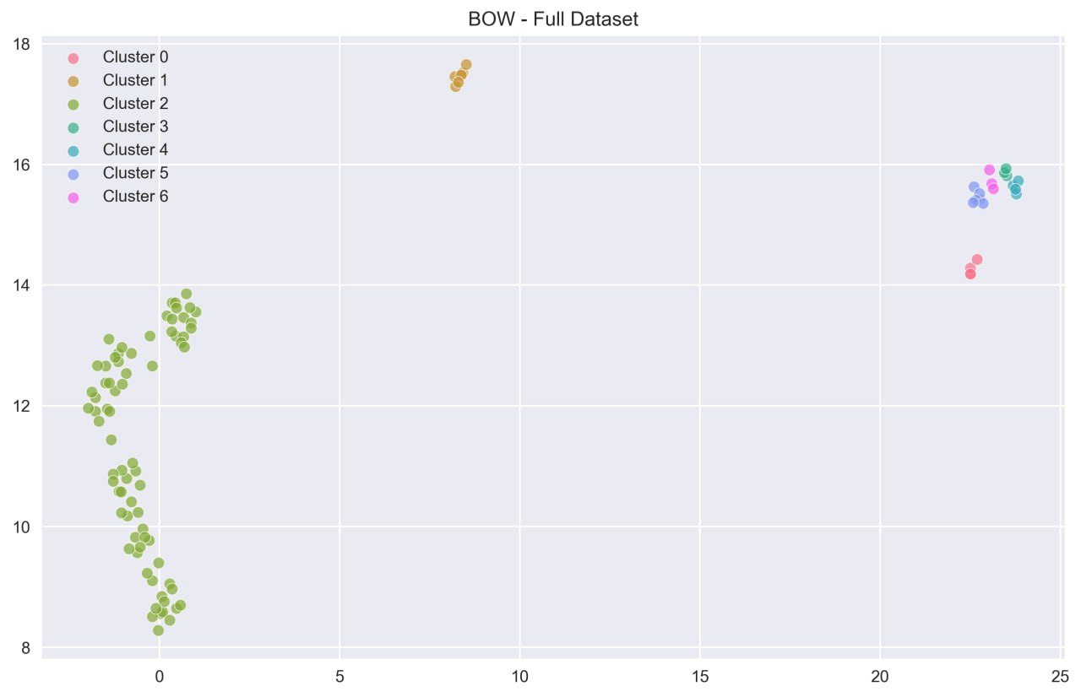
Рис. 1.1. Кластеризация по модели BOW
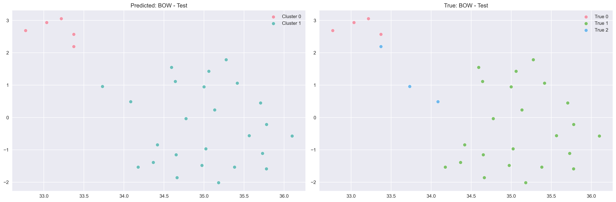
Рис. 1.2. Кластеризация по тестовой модели BOW

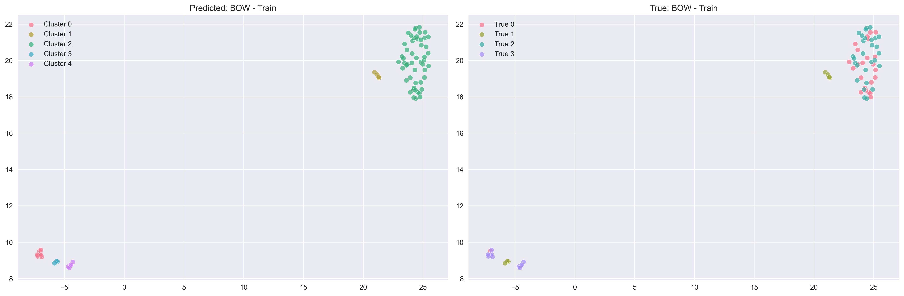
Рис. 1.3. Кластеризация по обучающей модели BOW
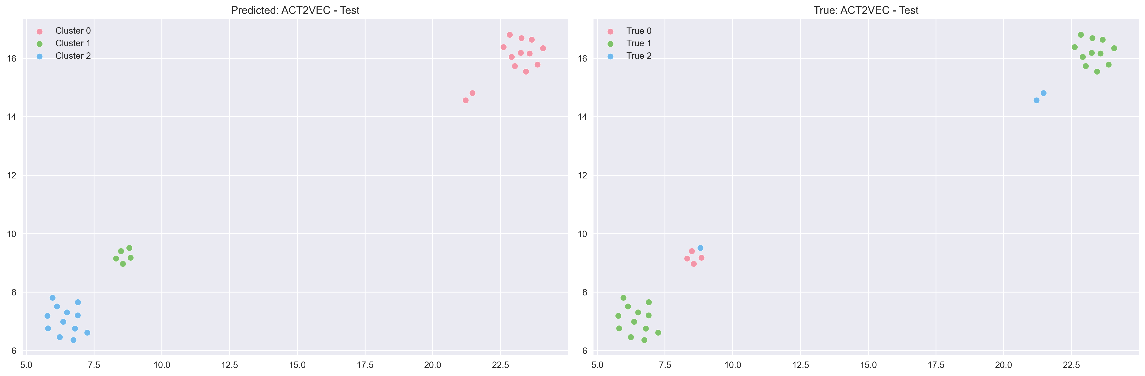
Рис. 2.1. Кластеризация по тестовой модели act2vec
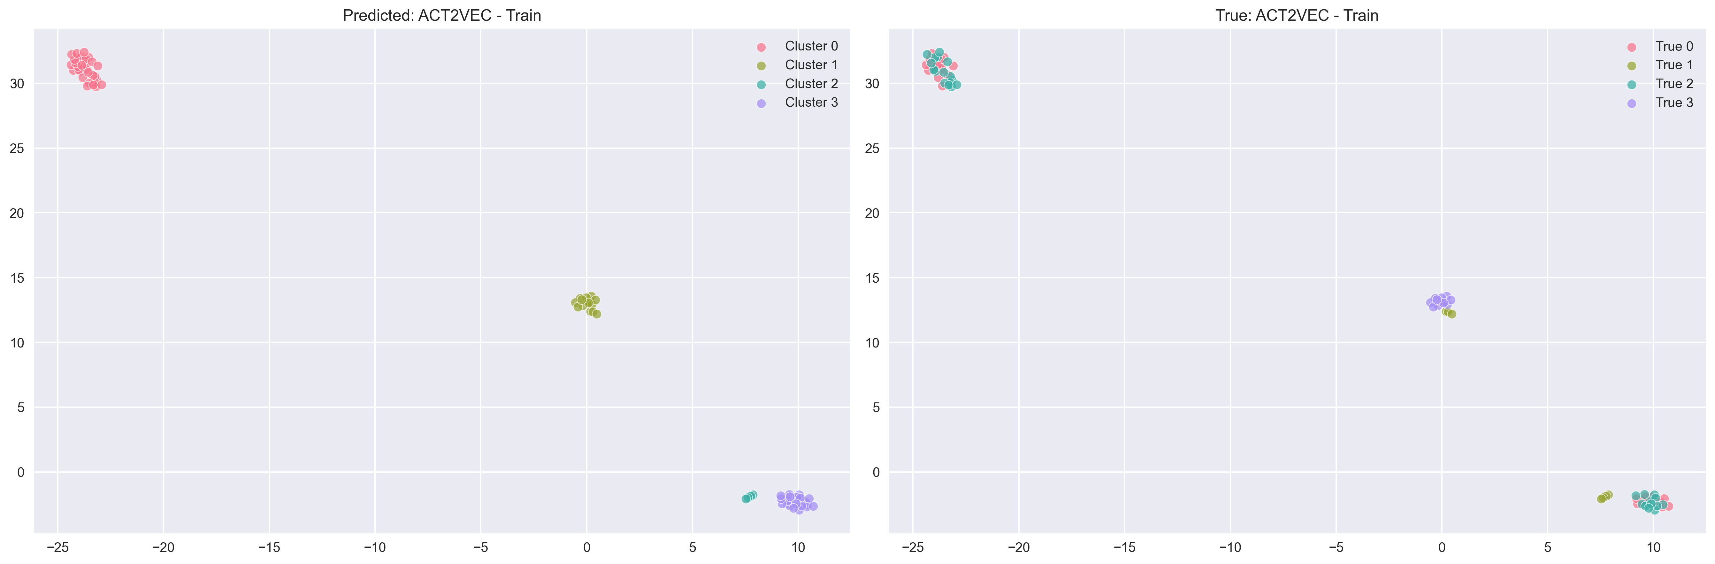
Рис. 2.2. Кластеризация по обучающей модели act2vec
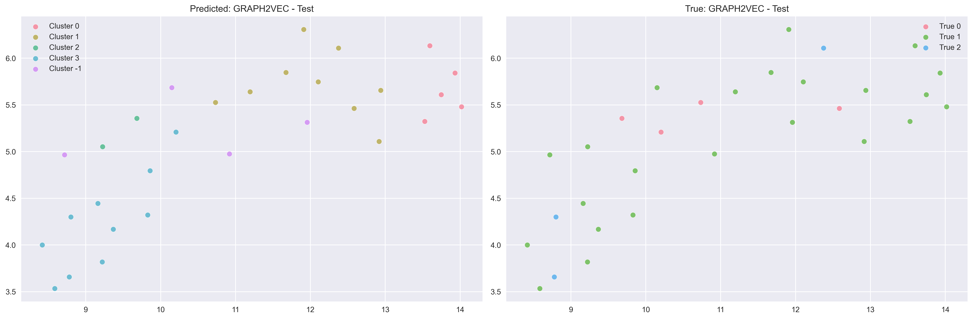
Рис. 3.1. Кластеризация по тестовой модели graf2vec
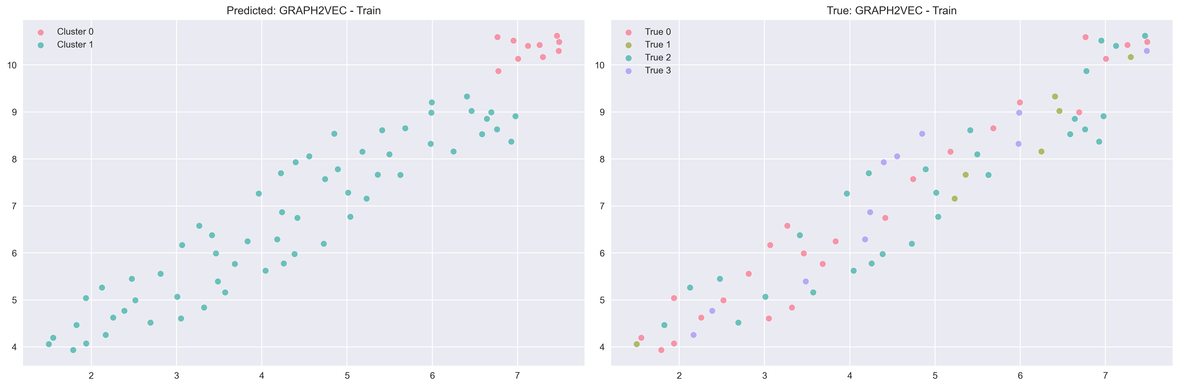
Рис. 3.2. Кластеризация по тестовой модели graf2vec

приложение C
Название приложения
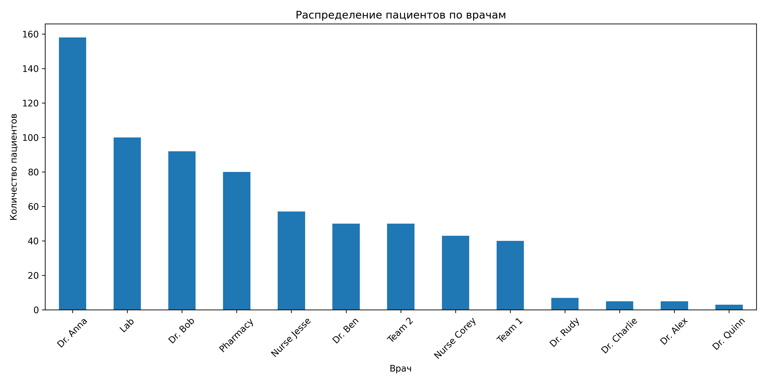
Рис. 1.1. Распределение пациентов по врачам
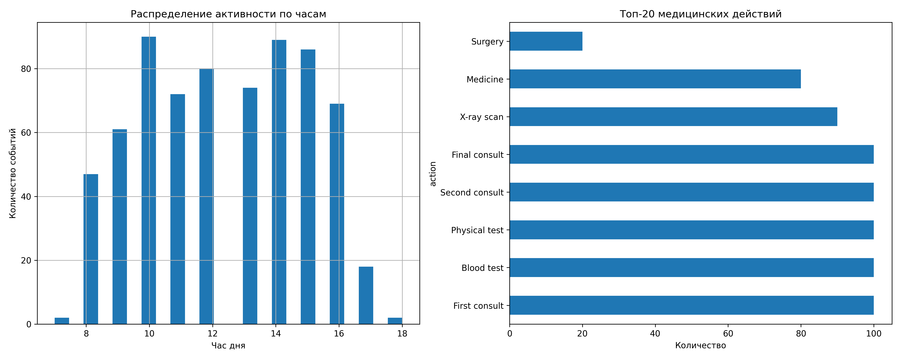
Рис. 1.2. Распределение активности по часам и распределение количества медицинских действий
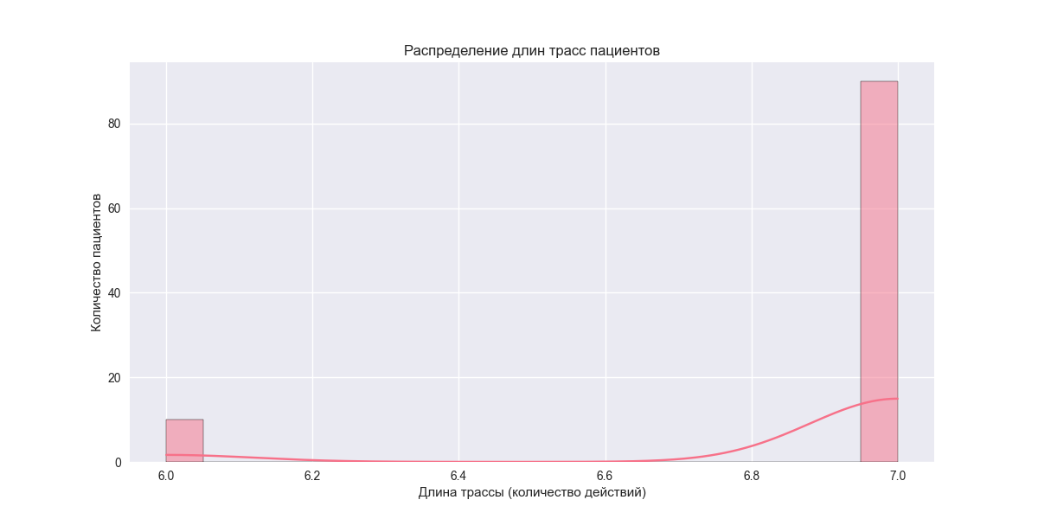
Рис 1.3. Распределение длин трасс
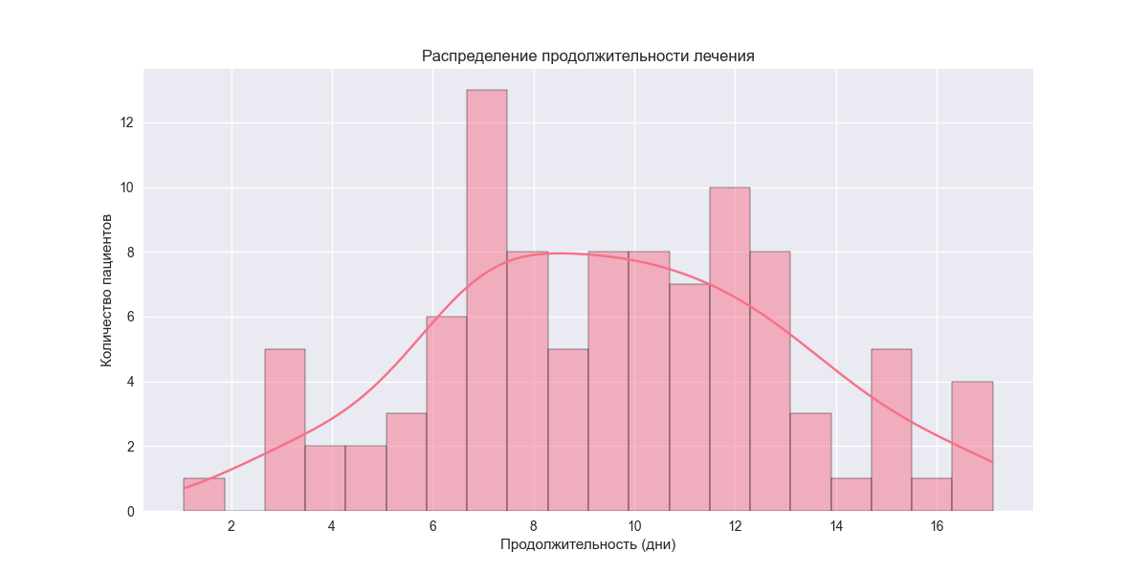
Рис 1.4. Распределение продолжительности лечения

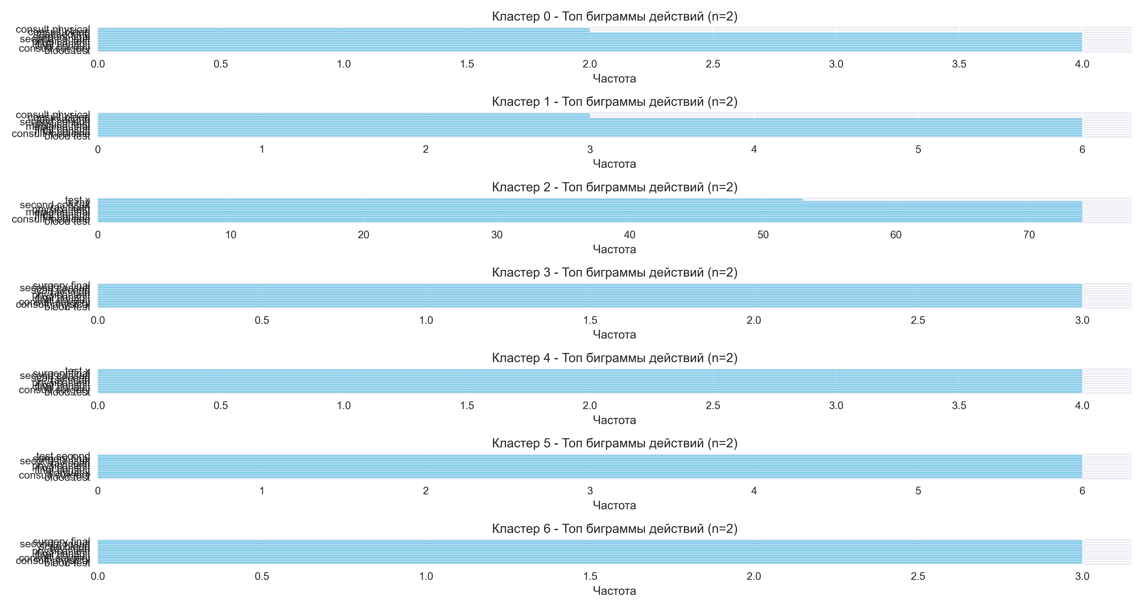
Рис. 1.5. Частота посещения процедур
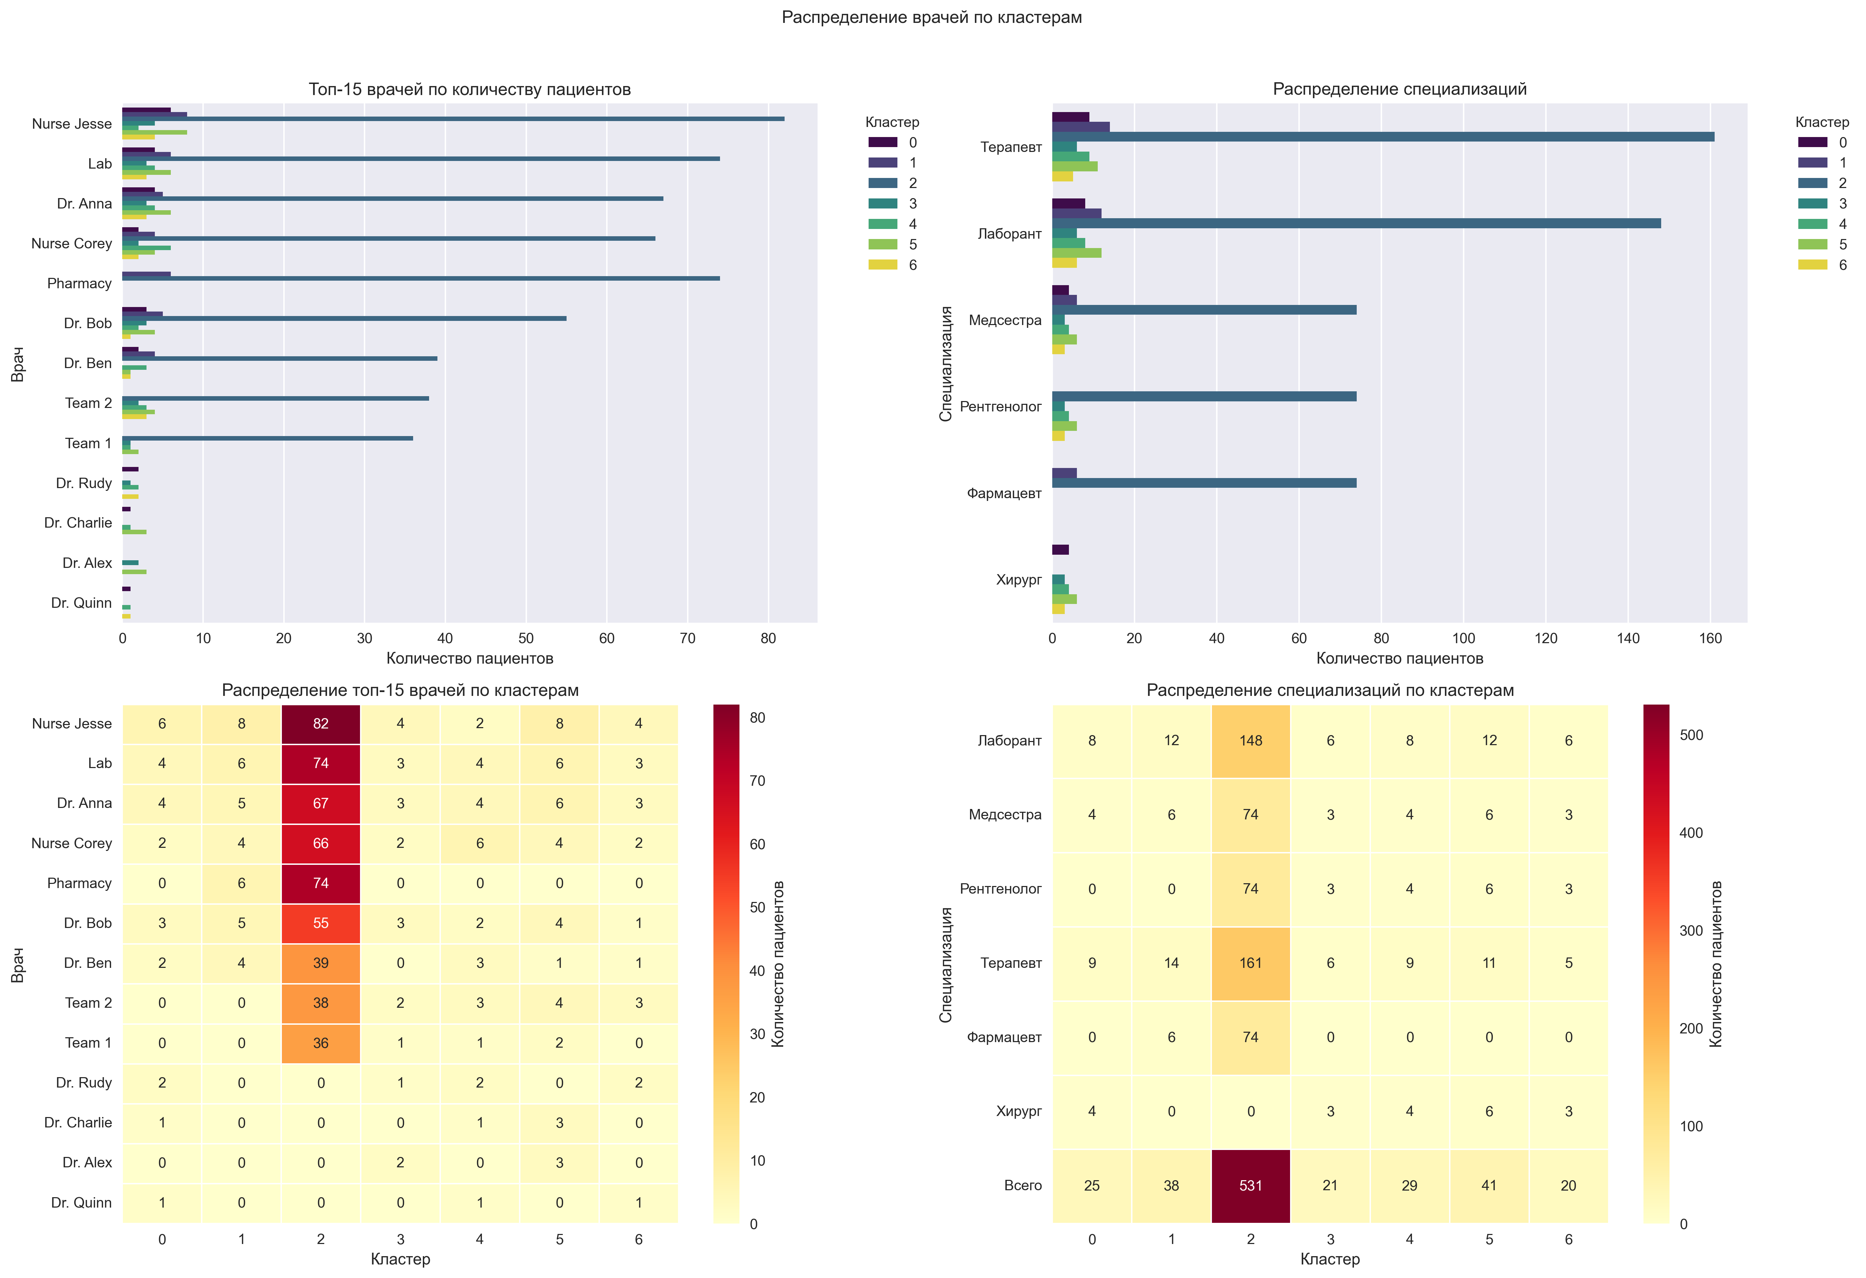
Рис. 1.6. Распределение кластеров по специальностям и врачам
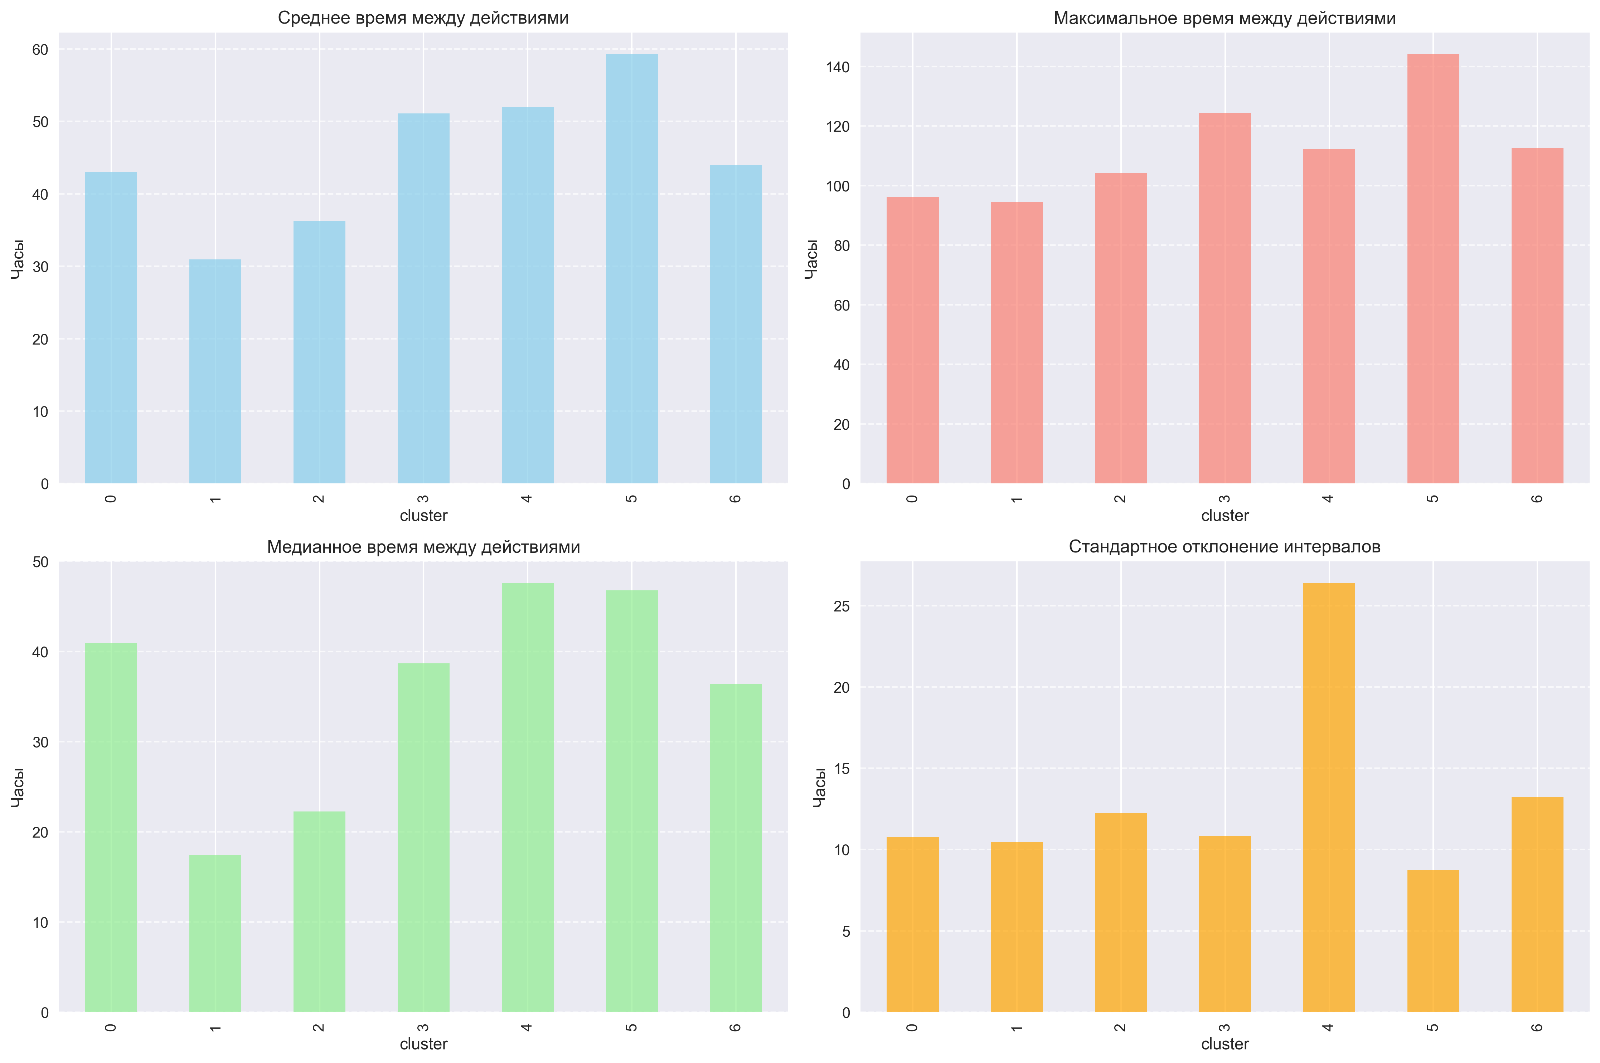
Рис. 1.7. Интервалы между действиями

